**Композиционные материалы в авиастроении**

[ВОЕННО-ВОЗДУШНЫЕ СИЛЫ](http://www.zvo.su/blog/VVS/) / 25 ДЕКАБРЯ 2014, 17:23

Для улучшения лётно-тактических характеристик боевых самолётов и вертолётов в странах агрессивного блока [НАТО](http://www.zvo.su/tag/%D0%9D%D0%90%D0%A2%D0%9E/)выполняются дорогостоящие программы, предусматривающие снижение веса конструкции летательных аппаратом за счёт применения новых, более перспективных материалов, к числу которых относятся так называемые композиционные материалы.   
  
Ведущее место в капиталистическом мире по разработке композиционных материалов и их использованию в конструкциях летательных аппаратов (особенно военного назначения) принадлежит [США](http://www.zvo.su/tag/%D0%A1%D0%A8%D0%90/), где темпы работ и этой области непрерывно растут. Если в 1958 году на НИОКР по созданию таких материалов Пентагону было выделено 400 тыс. долларов, то к 1967 году расходы по той же статье поставили около 11 млрд. долларов. Координацию проводимых исследований (применительно к авиационным конструкциям) осуществляет лаборатория материалов ВВС США и [НАСА](http://www.zvo.su/tag/%D0%9D%D0%90%D0%A1%D0%90/). Лаборатория материалов занимается оценкой эффективности применения композиционных материалов к конструкции военных самолётов. В настоящее время по контрактам с ВВС и программам, финансируемым крупными авиастроительными фирмами, производится и испытывается большое количество элементов конструкции самолётов и вертолётов из композиционных материалов.  
  
Композиционный материал (иногда его называют композит) состоит из высокопрочного наполнителя, ориентированного в определённом направлении, и матрицы. В качестве армирующих наполнителей (силовая основа композиции) применяются волокна бериллия, стекла, графита, стали, карбида кремния, бора или так называемые нитевидные кристаллы окиси алюминия, карбида бора, графита, железа и т. д. Матрицы изготовляются из синтетических смол (эпоксидных, полиэфирных, кремниево-органических) или сплавов металлов (алюминия, титана и других) Соединение волокон или нитевидных кристаллов с матрицей производится горячим прессованием, литьём, плазменным напылением и некоторыми другими способами.  
  
Наибольшее распространение в авиа- и ракетостроении за рубежом получили композиционные материалы на основе высокопрочных волокон. Композиционный материал ведёт себя как единое структурное целое и обладает свойствами, которых не имеют составляющие его компоненты. Особенностью композиционных материалов является анизотропность их свойств (то есть зависимость, физических, в том числе механических, свойств материалов от направления), которая определяется ориентацией армирующих волокон. Заданную прочность материала получают, ориентируя волокна наполнителя в направлении действия основных усилии. Иностранные специалисты считают, что это открывает новые возможности при конструировании силовых элементов самолётов и вертолётов.  
  
По мнению зарубежных специалистов, с точки зрения характеристик удельной прочности и удельной жёсткости наиболее перспективны композиционные материалы, в которых в качестве упрочняющей арматуры используются волокна бора, карбида бора и углерода. К таким материалам относятся бороэпоксидные материалы (боропластики, углепластики, бороалюминий).

**Бороэпоксидные композиционные материалы**

За рубежом наибольшее распространение получили материалы (боропластики) с армирующим наполнителем из волокон бора (бороволокон) и эпоксидными матрицами. По данным иностранной печати, применение боропластиков позволяет уменьшил вес конструкции на 20-40%, увеличить её жёсткость и повысить эксплуатационную надёжность изделия. Композиционные материалы на основе бороволокна имеют высокие показатели по прочности, жёсткости и сопротивлению усталости. Например, в иностранной печати отмечалось, что отношение удельной прочности боропластиков к удельной прочности алюминиевого сплава при растяжении составляет 1,3-1,9, сжатии — 1,5, сдвиге — 1,2, смятии — 2,2, а усталостная характеристика возрастает в 3,8 раза. Кроме того, боропластики сохраняют свои качества в диапазоне температур от -60 до + 177°С. Сочетание этих свойств и предопределило перспективность широкою использования боропластиков в авиационной и ракетно-космической технике.  
  
Как следует из сообщении зарубежной печати, масштабы применения боропластиков в самолётостроении США уже в настоящее время весьма значительны. Например, на один истребитель [F-15 «Игл»](http://www.zvo.su/VVS/istrebitel-f-15-igl.html) расходуется около 750 кг боропластиков. Эти материалы используются для усиления элементов силового набора накладками из боропластика, что обеспечивает снижение веса элементов конструкции и повышение их несущей способности, а также для изготовления обшивок.  
  
Благодаря применению боропластиков значительно упрощается технология производства, и, кроме того, возможно сокращение общего количества узлов и деталей в некоторых элементах конструкции самолёта. Например, по заявлению специалистов фирмы «Макдоннелл Дуглас», при изготовлении из боропластиков руля направления самолёта F-4 [«Фантом»](http://www.zvo.su/tag/%C2%AB%D0%A4%D0%B0%D0%BD%D1%82%D0%BE%D0%BC%C2%BB/)число деталей сократилось с 240 до 84.

**Композиционные материалы с углеродными волокнами**

Иностранные специалисты считают, что в условиях высоких температур, возникающих при сверхзвуковом полете, наиболее эффективны композиционные материалы на основе матриц, армированных волокнами графита (углерода). Использование этих материалов в конструкциях современных и перспективных сверхзвуковых самолётов выгодно с точки зрения экономии веса конструкции, особенно для узлов, вес которых в большей степени определяется требованиями жёсткости, чем прочности. Наибольшее распространение за рубежом получили материалы с углеродными волокнами на основе эпоксидных матриц (углепластики) и материалы на основе углеродных графитизированных матриц, армированных волокнами углерода («углерод-углерод»).

**Углепластики**

Иностранная печать отмечает, что углепластики имеют малый удельный вес — 1,5 г/куб.см. (алюминиевые сплавы 2,8 г/куб.см., титановые 4,5 г/куб.см); высокие жёсткость, вибропрочность и показатели усталостной прочности. Всё это делает их одними из самых перспективных материалов для производства авиационной и космической техники. Сообщается, при всех основных видах действующих нагрузок удельная прочность углепластиков оказывается выше прочности алюминиевого сплава. Иностранные специалисты отмечают, что прочность и жёсткость углепластиков примерно в шесть раз выше, чем у основных сортов стали, используемых в конструкциях самолётов.  
  
В 1969 году лаборатория материалов ВВС США заключила с фирмой «Нортроп» контракт на разработку опытных образцов конструкции из композиционных материалов на основе графита. Первоначально использование углепластиков в конструкциях самолётов было незначительным из-за высокой стоимости углеродного волокна (700-900 долларов за 1 кг). Впоследствии, в результате организации широкого выпуска волокна, стоимость снизилась до 120-150 долларов.

Но прогнозам американских специалистов, через три-пять лет она не будет превышать 50-80 долларов.  
  
По данным зарубежной печати, в настоящее время применение углепластиков в авиастроении значительно возросло. Различные элементы конструкций из этого материала проходят испытания на самолётах F-5E, A-4D и F-111. Фирма «Боинг» по контракту с ВВС США исследует возможности использования этих материалов в конструкции крыла перспективного высотного беспилотного разведывательного самолёта. Подобные работы ведутся и в других капиталистических странах. Например, английская Фирма «Бритиш эркрафт» по контракту, заключённому с министерством обороны Великобритании, создаёт из углепластиков элементы планеров некоторых самолётов.  
  
Композиционные материалы «углерод-углерод» обладают малым удельным весом (1,4 г/куб.см.), высокими теплозащитными свойствами, способностью сохранять прочностные характеристики при температурах свыше 2500 градусов Цельсия. Благодаря этим и другим качествам они считаются весьма перспективными для изготовления тех деталей и узлов самолётов, которые работают в условиях высоких температур, а также для теплозащитных экранов летательных аппаратов, прежде всего космических кораблей. По сообщениям зарубежной печати, в настоящее время из этого материала для самолётов разработаны детали колёсных тормозов, вес их составляет около 30% веса стальных тормозов. По мнению специалистов американской фирмы «Данлоп», ресурс тормозных устройств из этих материалов — 3000 посадок, что в пять-шесть раз превышает срок эксплуатации обычных тормозов.

**Бороалюминиевый композиционный материал (бороалюминий)**

В качестве армирующего наполнителя этого композиционного материала используются волокна бора (иногда с покрытием из карбида кремния), а в качестве матрицы — алюминиевые сплавы. Бороалюминий в 3,5 раза легче алюминия и в 2 раза прочнее его, что позволяет получить значительную весовую экономию. Кроме того, при высоких температурах (до 430°С) бороалюминиевый композиционный материал имеет в 2 раза большие значения удельной прочности и жёсткости по сравнению с титаном, что даёт возможность его применения для самолётов со скоростями полёта М=3, в конструкциях которых в настоящее время используется титан. Зарубежные специалисты считают бороалюминий также одним из перспективных композиционных материалов, применение которого может дать до 50% экономии веса конструкции летательных аппаратов.  
  
По сообщениям иностранной печати, работы по исследованию характеристик бороалюминия и внедрению его в авиастроение выполняются несколькими американскими фирмами. Например, фирма «Дженерал дайнэмикс» из этого материала изготовляет элементы конструкции хвостовой части самолёта F-111, а фирма «Локхид» — экспериментальный кессон центроплана самолёта С-130 [«Геркулес»](http://www.zvo.su/tag/%C2%AB%D0%93%D0%B5%D1%80%D0%BA%D1%83%D0%BB%D0%B5%D1%81%C2%BB/). Специалисты фирмы «Боинг» изучают возможность применения бороалюминиевого материала в стрингерах сверхтяжёлых самолётов.  
  
В настоящее время бороалюминиевый композиционный материал находит все большее применение в конструкциях авиационных двигателей. По данным зарубежной печати, фирма «Пратт-Уитни» использует его при производстве лопаток вентилятора первой и третьей ступеней ТРДД JT8-D, TF-30, F-100, а Фирма «Дженерал электрик» — лопаток вентилятора двигателя J-79, что, по мнению специалистов фирмы, позволит получить около 40% экономии веса этих элементов.  
  
В США существует 79 программ, в рамках которых ведутся работы по исследованию и практическому использованию композиционных материалов в авиастроении.  
  
Анализируя полученные при выполнении экспериментальных работ результаты, иностранные специалисты считают, что композиты могут быть использованы при конструировании большинства узлов и деталей боевого самолёта. На рис. 1 показана схема планера боевого самолёта с указанием тех элементов, в конструкциях которых, по взглядам иностранных специалистов, возможно применение композиционных материалов.  
  
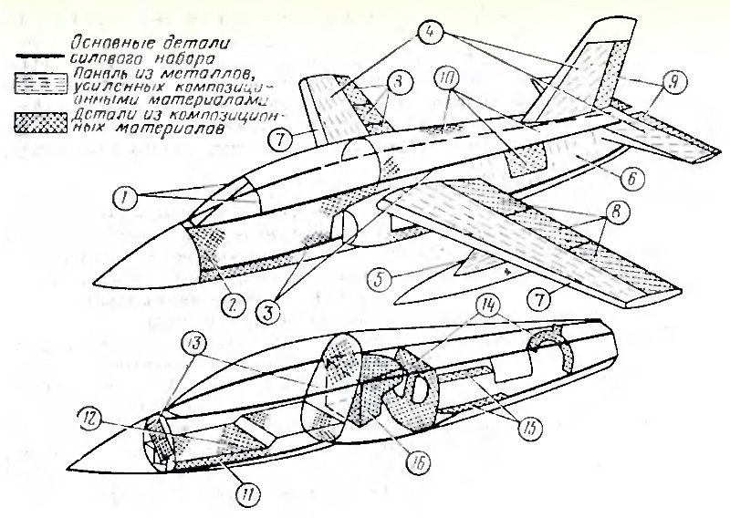  
*Рис. 1. Схема планера боевого самолёта, изготовленного с использованием композиционных материалов: 1 — каркас остекления кабины; 2 — обшивка кабины; 3 — главные лонжероны; 4 — силовой набор крыла и хвостового оперения; 5 — пилон; 6 — обшивка фюзеляжа; 7 — предкрылки; 8 — закрылки, спойлеры, элероны: 9 — рули направления и высоты; 10 — места крепления двигателя и люки; 11 и 12 — конструкция пола кабины; 13 — передняя и задняя стенки кабины; 14 — основные элементы поперечного силового набора; 15 — бимсы;: 16 — топливный бак.*  
  
На создаваемом фирмой «Рокуэлл интернэшнл» стратегическом бомбардировщике В-1 внутренние и внешние лонжероны, расположенные в хвостовой части фюзеляжа, делаются с применением накладок из бороэпоксидного композиционного материала. Эти лонжероны состоят из сплошных боропластиковых накладок, соединённых с деталями из металлов. Металлические элементы (сталь, титан) обеспечивают прочность, а накладки из боропластика увеличивают жёсткость лонжеронов. Отмечается, что лонжероны такой конструкции не только обладают улучшенными механическими свойствами, но и на 28-44% легче цельнометаллических.  
  
Предусматривая дальнейшее внедрение композиционных материалов в конструкцию бомбардировщика В-1, лаборатория материалов ВВС США заключила контракты с фирмой «Рокуэлл интернэшнл» на разработку киля из графитоэпоксидного и бороэпоксидного материалов, а с фирмой «Грумман» — на создание стабилизатора самолёта из этих материалов.  
  
В соответствии с программой, осуществляемой фирмой «Дженерал дайнамикс» (по контракту с ВВС США), на изготовленной из высокопрочной стали нижней поверхности шарнирной опоры крыла истребителя-бомбардировщикa [F-111A](http://www.zvo.su/VVS/boevye-vozmozhnosti-istrebiteley-bombardirovschikov-f-111a.html), устанавливаются усиливающие накладки из эпоксидного боропластика. Американские специалисты считают, что применение этих накладок более чем вдвое увеличивает усталостную прочность шарнирного соединения узла поворота крыла. На двух самолётах F-111A испытываются экспериментальные стабилизаторы из бороэпоксидного композиционного материала, которые, по данным иностранной печати, на 27% легче обычных.  
  
В самолёте F-l4 [«Томкэт»](http://www.zvo.su/tag/%C2%AB%D0%A2%D0%BE%D0%BC%D0%BA%D1%8D%D1%82%C2%BB/) применение композиционных материалов в силовой конструкции было предусмотрено в самом начале его проектирования. Из композиционного материала на основе бороволокна изготовляются четыре панели обшивки стабилизатора.  
  
По данным иностранной печати, результаты проведённых испытании показали, что усталостные характеристики стабилизатора с обшивкой из боропластика в 2,5 раза выше заданных техническими требованиями, а но стоимости он в настоящее время эквивалентен цельнометаллическому. Общий вес стабилизатора с обшивкой из боропластика 350 кг; экономия в весе по сравнению со стабилизатором с титановой обшивкой 82 кг (или 10%). По сравнению со стабилизатором аналогичной конструкции из алюминиевых сплавов выигрыш в весе получается ещё больше — 117 кг (27%).  
  
В конструкции самолёта F-15 [«Игл»](http://www.zvo.su/tag/%C2%AB%D0%98%D0%B3%D0%BB%C2%BB/) (фирма «Макдоннелл Дуглас»), исходя из соображений обеспечения требуемой центровки с целью экономии веса хвостовой части самолёта, обшивка горизонтальных управляемых стабилизаторов и вертикального хвостового оперения выполнена из боропластика. По сообщениям зарубежной печати, завершены усталостные испытании планера самолёта F-15 с панелями обшивки из композиционных материалов. Продолжительность испытаний 10 тыс. ч., что в четыре раза превышает его нормальный ресурс. Затем были проведены статические испытания горизонтального управляемого стабилизатора при нагрузке в два раза больше расчётной разрушающей; стабилизатор выдержал и эти испытания. По сравнению с конструкцией горизонтального стабилизатора, выполненной из титана, экономия веса при использовании боропластиковых обшивок составила 22%.  
  
Как отмечается в зарубежной печати, самолёт F-15 является первым военным самолётом ВВС США, на котором установлена тормозная система фирмы «Гудьир», детали которой изготовлены с использованием композиционного материала на основе углеродных волокон. Это обеспечило, по мнению американских специалистов, экономию веса (около 32 кг на каждый тормоз) и более плавное и в то же время более эффективное торможение, а также увеличило надёжность действия тормозной системы.  
  
Фирма «Макдоннелл Дуглас» уже третий год ведёт исследования по специальной программе, предусматривающей применение композиционных материалов для различных элементов крыла самолёта F-15, что, по расчётам специалистов фирмы, позволит уменьшить вес крыла на 130-180 кг. В ходе прочностных испытаний крыло самолёта из композиционных материалов разрушилось при нагрузке, составляющей 110% расчётной разрушающей. Лётные испытания этого крыла планируется начать в 1976 году (в случае успешного завершения статических испытаний).  
  
Иностранная печать сообщает, что высокая стоимость технической оснастки, необходимой дли изготовления деталей из таких материалов, не позволила в должном объёме использовать перспективные композиционные материалы. Однако применение композиционных материалов в конструкциях новых боевых самолётов США все возрастает. Опыт применения графитоэпоксидных композитных материалов, полученный Фирмой «Дженерал дайнемикс» при разработке самолёта F-111, учтён и при создании самолёта F-16 [«Файтинг фалкон»](http://www.zvo.su/tag/%C2%AB%D0%A4%D0%B0%D0%B9%D1%82%D0%B8%D0%BD%D0%B3%20%D0%A4%D0%B0%D0%BB%D0%BA%D0%BE%D0%BD%C2%BB/). Благодаря изготовлению обшивки киля, стабилизатора и руля направления из углепластика фирме удались снизить вес хвостовой части фюзеляжа самолёта F-16 примерно на 30%. В настоящее время фирма по контракту с ВВС разрабатывает переднюю часть фюзеляжа этого самолёта из графитоэпоксидных материалов.  
  
Во время модернизации тяжёлого военно-транспортного самолёта С-5А при создании некоторых узлов и деталей планера самолёта (например, секции предкрылков) применяли композиционные материалы. На рис. 2 показана секция предкрылка, изготовленная с использованием бороэпоксидного материала, и обычная металлическая. Новая секция имеет повышенную прочность и жёсткость, она значительно легче металлической.  
  
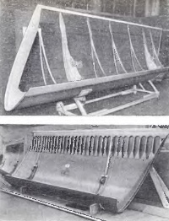*Рис. 2. Секция предкрылка тяжёлого военно-транспортного самолёта С-5А: вверху — изготовленная с использованием композиционных материалов; внизу — из алюминиевых сплавов*  
  
Предпринимаются попытки использовать композиционные материалы в вертолётостроении. В частности, с целью исследования возможности изготовления некоторых основных элементов конструкции вертолётов из таких материалов американские и западногерманские фирмы проводят ряд опытно-конструкторских работ. По данным иностранной печати, американская Фирма «Сикорский» участвует в программе, предусматривающей повышение усталостной долговечности и улучшение динамических характеристик вертолёта СН-54В за счёт упрочнения композиционными материалами его хвостовой балки. Сообщается, что в результате упрочнения стрингеров бороэпоксидным материалом ресурс планера вертолёта повысился в несколько раз, а вес снизился на 30% (рис. 3).   
  
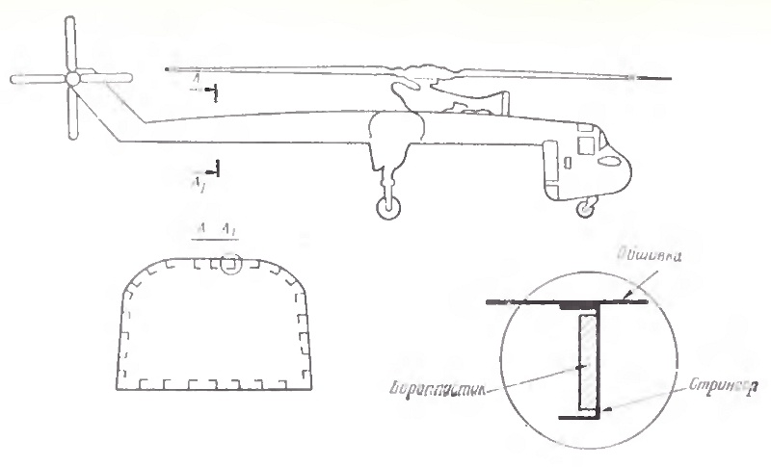  
*Рис. 3. Использование боропластика для усиления стрингеров хвостовой балки на тяжёлом вертолёте CH-54B.*  
  
В зарубежной печати сообщалось, что министерство обороны США заключило с фирмой «Хьюз» контракт стоимостью 1,2 млн, долларов на разработку из композиционных материалов лопасти несущего винта для вертолёта [«Хью Кобра»](http://www.zvo.su/tag/%C2%AB%D0%A5%D1%8C%D1%8E%20%D0%9A%D0%BE%D0%B1%D1%80%D0%B0%C2%BB/). По заявлению специалистов фирмы, применение композиционных материалов в конструкции лопасти позволит уменьшить её вес, сохранить прочностные характеристики, добиться относительной неуязвимости лопасти от пуль. Кроме того, такие лопасти будут иметь большой ресурс и малую стойкость, а их производство можно наладить на автоматизированной линии.  
  
Широкое применение композиционных материалов в конструкции несущего винта запланировано также в рамках перспективной программы HLH, предусматривающей создание тяжёлого транспортно-десантного вертолёта максимальной грузоподъёмностью около 30 т. По данным иностранной печати, к настоящему времени фирма «Боинг», с которой министерство обороны США заключило контракт на выполнение работ по программе HLH, изготовила роторы с несущими винтами, в их конструкции использованы композиционные материалы.  
  
На основе исследований, проводившихся крупнейшей американской вертолётостроительной фирмой «Сикорский» применительно к вертолёту CH-53D, сделан вывод о том, что широкое внедрение композиционных материалов в конструкциях вертолётов станет целесообразным в 80-х годах. Специалисты фирмы считают, что максимальная эффективность достигается при включении композиционных материалов в конструкцию фюзеляжа вертолёта; при этом в наиболее нагруженных элементах фюзеляжа следует применять материал на основе углерода. Проведённый анализ показал, что за счёт использования композиционных материалов вес конструкции вертолёта CH-53D может быть снижен на 18,5%.  
  
Изучая опыт применения композиционных материалов в конструкциях самолётов, американские специалисты считают эти материалы с точки зрения веса и механических характеристик весьма перспективными для ракетно-космической техники. По сообщениям иностранной печати, в США при изготовлении головных частей ракет предполагается использовать композиционные материалы с углеволокнистой матрицей, обладающие высокой радиопрозрачностью. Сообщается также о проведении тепловых испытании сопла ракетного двигателя, выполненного целиком из композиционных материалов.  
  
Из углепластиков в сочетании с алюминиевой сотовой конструкцией уже изготовляется ряд деталей искусственных спутников Земли, например каркасы антенн. Это обеспечило не только экономию веса по сравнению с алюминиевой конструкцией, но и стабильность размеров панелей, так как у углепластиков чрезвычайно низкий коэффициент теплового расширения (в 50 раз меньше, чем у металлов).  
  
Композиционные материалы планируется широко использовать для изготовления некоторых элементов орбитальной ступени, разрабатываемой в США транспортно-космической системы «Шатл». В частности, для теплозащиты носка фюзеляжа, нижней поверхности носовой части фюзеляжа, передней кромки крыла будет применён композиционный материал «углерод-углерод». Фирмой «Боинг» разработана рама жидкостного реактивного двигателя основной двигательной установки орбитальной ступени, располагающаяся в хвостовой части фюзеляжа. Она сделана из бороэпоксидного композиционного материала в сочетании с элементами из титанового сплава. Эта конструкция, по данным фирмы, позволит по сравнению с обычной титановой достичь экономии в весе около 30%.  
  
Исследования, выполненные рядом американских самолётостроительных фирм под руководством лаборатории материалов ВВС США, показали, что применение композиционных материалов в конструкции военных самолётов и вертолётов 80-х годов позволит не только значительно снизить их вес и стоимость, но и повысить живучесть.  
  
По прогнозам зарубежных специалистов, к началу 80-х годов доля композиционных материалов в планере самолёта возрастёт до 50%. Это должно обеспечить 20-30% экономию веса в равной мере как для дозвуковых, так и сверхзвуковых самолётов. Достигнутое при этом снижение веса конструкции позволит увеличить запас топлива или боевую нагрузку или уменьшить размеры самолёта. Более того, считается, что высокие прочностные характеристики этих материалов могут привести к улучшению аэродинамических характеристик (путём уменьшения относительной толщины профиля и удлинения крыла), а в конечном итоге — к улучшению лётных характеристик самолёта.